Witam serdecznie, drodzy rodzice przesyłam propozycje zajęć i zabaw dla dzieci na kolejne dni, pozdrawiam.
Temat: Dbamy o zdrowie (od 14.04-17.04.20r.)
Zadanie 1. „Przepis na zdrowie” tekst U. Piotrowskiej.
A ja przepis znam na zdrowie, jak stosować go- opowiem.
Kilka dobrych rad się przyda, żeby zdrowym być jak ryba:
Nie grymaszę, gdy mleko na stole, nie odmawiam zjedzenia śniadania,
zawsze chętnie wychodzę na spacer, odpowiednie zakładam ubrania.
Myję ręce przed każdym posiłkiem, jem owoce i świeże warzywa,
zęby co dzień szoruję dokładnie, każda ze mną bakteria przegrywa.
Są dla dzieci także zdrowe: gimnastyka, piłka, rower.
Dobry humor, uśmiech mamy i zabawy z kolegami.

- Po wysłuchaniu dzieci wymieniają zasady, których przestrzeganie pomaga zachować zdrowie.

Zadanie 2. „Hej, hej raz i dwa witaminy wolę ja”- nauka piosenki, która ma na celu przestrzeganie przed niezdrową żywnością i preferowanie odpowiedniego pożywienia. Wyklaskiwanie rytmu piosenki.
Link do piosenki- https://www.youtube.com/watch?v=1bmJ4Zlj_B4&vl=pl
1. Trzęsą mi się rączki, kiedy widzę pączki.
Pączek niech się dowie, że wybieram zdrowie.
Trzęsą mi się łydki, kiedy widzę frytki.
Frytka niech się dowie, że wybieram zdrowie.
Ref. Hej, hej, raz i dwa
Witaminy wolę ja.
Hej, hej, raz dwa trzy
Wolisz je i ty. x2
2. Mleczna czekolada w sadło się odkłada.
Chipsy znów mnie kuszą, ale odejść muszą.
Rozum podpowiada: jesteś tym, co zjadasz.
A więc mądre dzieci, niech nie jedzą śmieci.
3. Cukru całe mrowie niszczy moje zdrowie.
Tłuszcz jak ludożerca, co dzień mnie uśmierca.
Mówię, więc otwarcie porzuć takie żarcie.
Nie ma przebaczenia dla złego jedzenia.
Zadanie 3. „Robimy świeże soki” zapoznanie dzieci z czynnościami, które trzeba kolejno wykonać, aby powstał sok. Przypomnienie o korzystaniu ze sprzętów elektrycznych tylko pod nadzorem osoby dorosłej. Degustacja soków.
Zadanie 4. Wyodrębnianie kształtu z pozostałych cech przedmiotów i nazywanie go: kwadratowe- kwadrat, prostokątne- prostokąt, trójkątne- trójkąt, okrągłe- koło.
- Dzieci oglądają (patrzą i dotykają) np. talerze, kubki, pierścionki, rysunek słońca. Pokazują gestem i rysują w powietrzu kształt tych obiektów, a także nazywają je.
- w podobny sposób wyodrębniają kształt trójkąta, prostokąta, kwadratu.

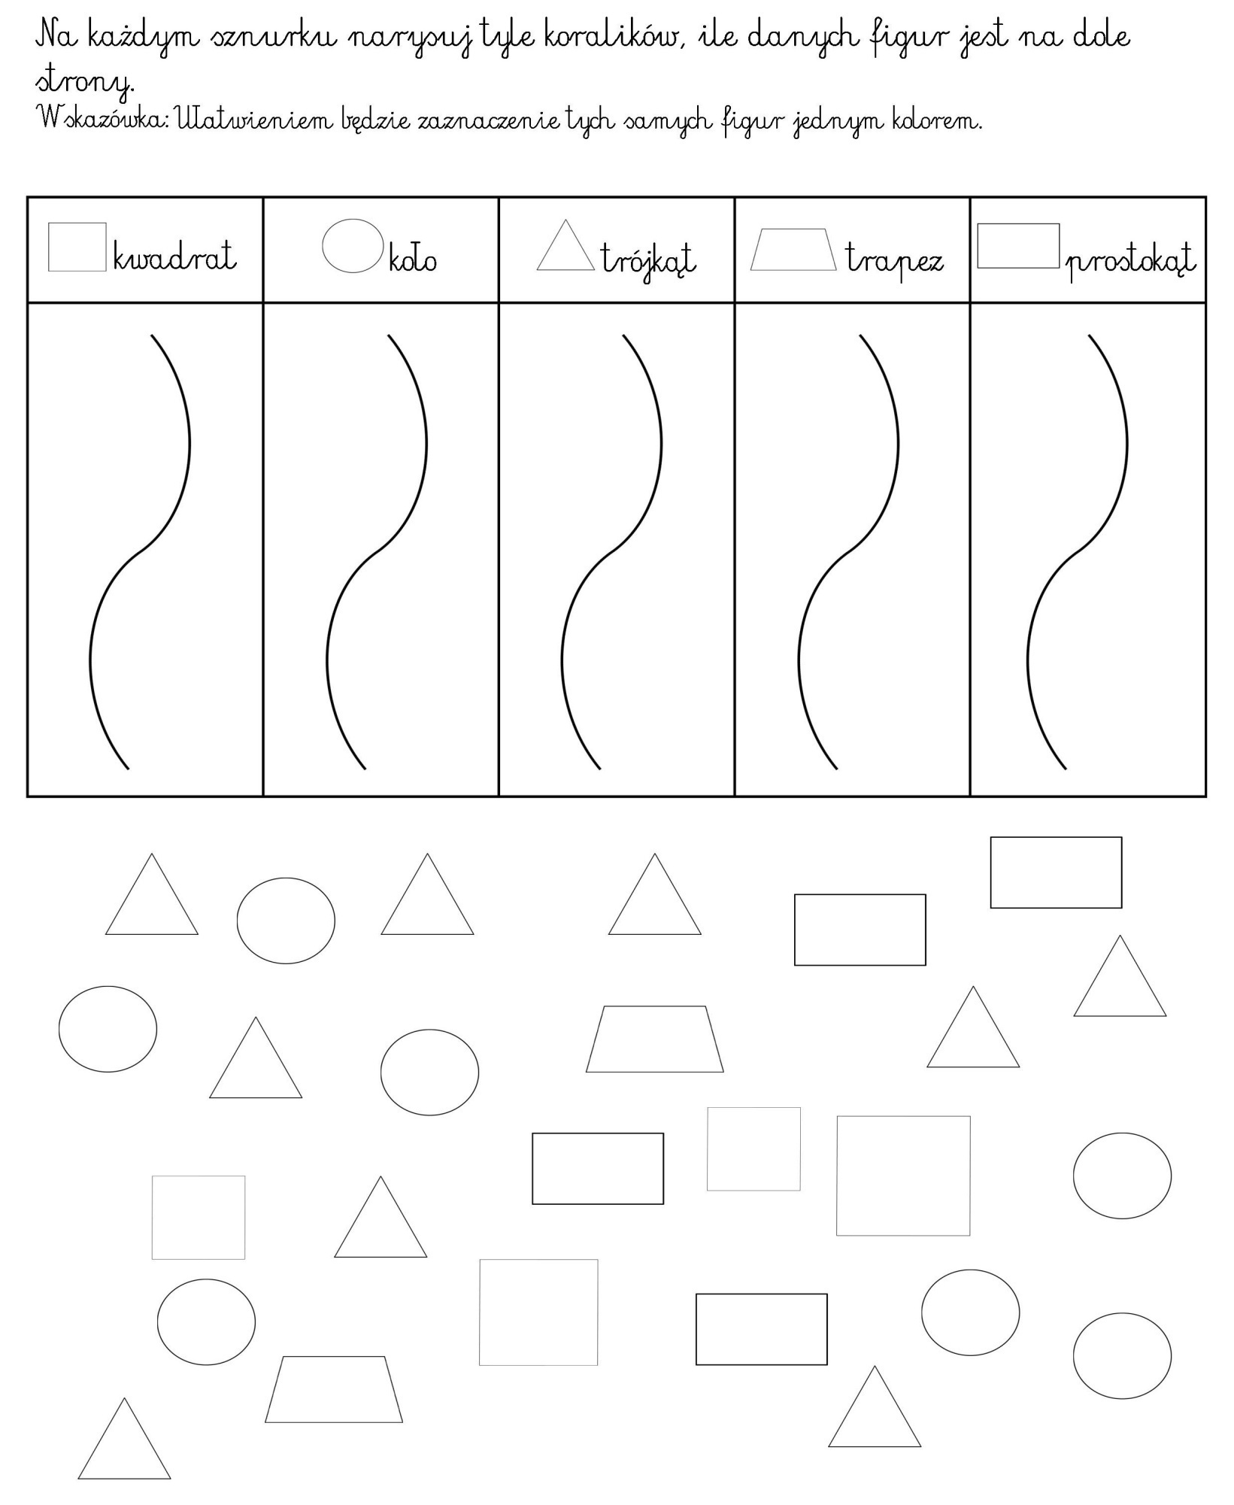
5. Zadanie do wykonania:
Zadanie 6. „Zdrowie na talerzu”- wykonanie pracy polegającej na wycinaniu z gazet zdrowych produktów a następnie przyklejanie ich na szablonie talerza. Usprawnianie wycinania.
(Pomoce: szablon talerza, nożyczki, gazety, klej)

Zadanie 7. „Gimnastyka”- rozgrzewka dużych grup mięśni. Nauka prostego wierszyka. Rozmowa na temat znaczenia ćwiczeń fizycznych dla zachowania dobrego zdrowia. Dzieci dokładnie powtarzają gesty.

Gimnastyka to jest to, - Dzieci stoją wyprostowane
Trzy podskoki: hop, hop, hop! - Robią trzy podskoki
Skłon do dołu, raz i dwa! - Wykonują skłon
Teraz w górę, sufit łap! - Podskakują wysoko
Przysiad, wyskok, ręce w bok - Robią przysiad, wyskok, wyciągają ręce na boki
Tak się ćwiczy cały rok! - Kłaniają się

Zadanie 8. „Tanecznym krokiem” – z podkładem muzycznym lub bez możecie wspólnie poruszać się do ulubionych piosenek i melodii. W wersji dla odważniejszych rodziców możecie włączyć sekcję instrumentalną z wykorzystaniem sprzętów kuchennych (garnki mają świetną akustykę). Dzieci będą zachwycone, sąsiedzi nieco mniej Zorganizujcie konkurs taneczny albo konkurs piosenki. Nagrodą może być korona, medal, dyplom (oczywiście zrobiony własnoręcznie).
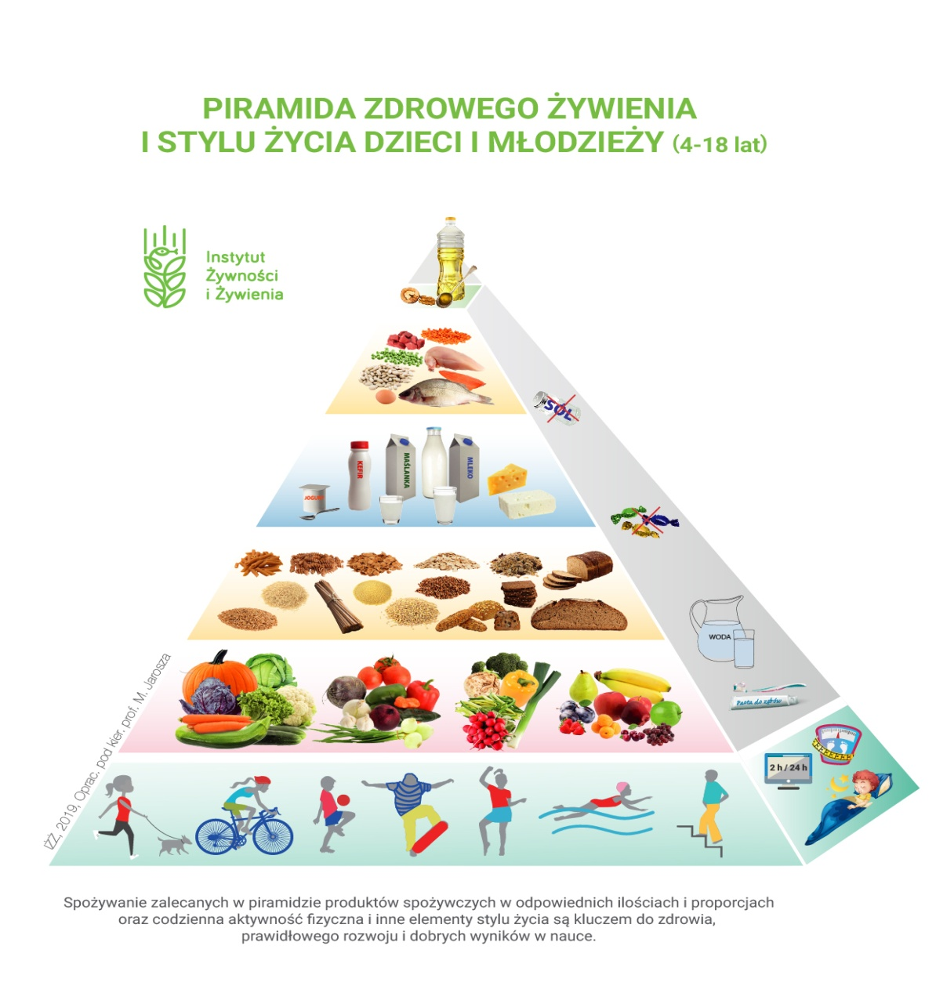
Zadania dla dzieci z zakresu pomocy psychologiczno- pedagogicznej
Zadanie 1.„Gimnastyka dla języka”- ćwiczenia artykulacyjne. Dziecko słucha wiersza, a następnie powtarza za rodzicem wskazane przez niego wersy.
„Gimnastyka dla języka” M. Strzałkowskiej

Tur tarł tort,
Czort rył kort,
Mruk grał w grę,
Kruk prał krę,
Roch rwał wór,
Żubr żarł żur,
Król brał tran,
Drab kradł kran,
Prot pruł frak,
Kark tarł Krak,
gbur gryzł gruz
w Santa Cruz,
a wśród drew,
drwal darł brew,
Spyta ktoś, co stąd wynika? Gimnastyka dla języka.

Zadanie 2. „Sylabowe zabawy”- dzielenie na sylaby nazw części ciała. Przeliczanie sylab. Określanie pierwszej głoski w wyrazach.

Zadanie 3. „Historyjka obrazkowa” proszę, aby dziecko opowiedziało prostymi zdaniami to, co widzi na obrazkach, a następnie w pustej ramce narysowało dalszy ciąg tej historii.

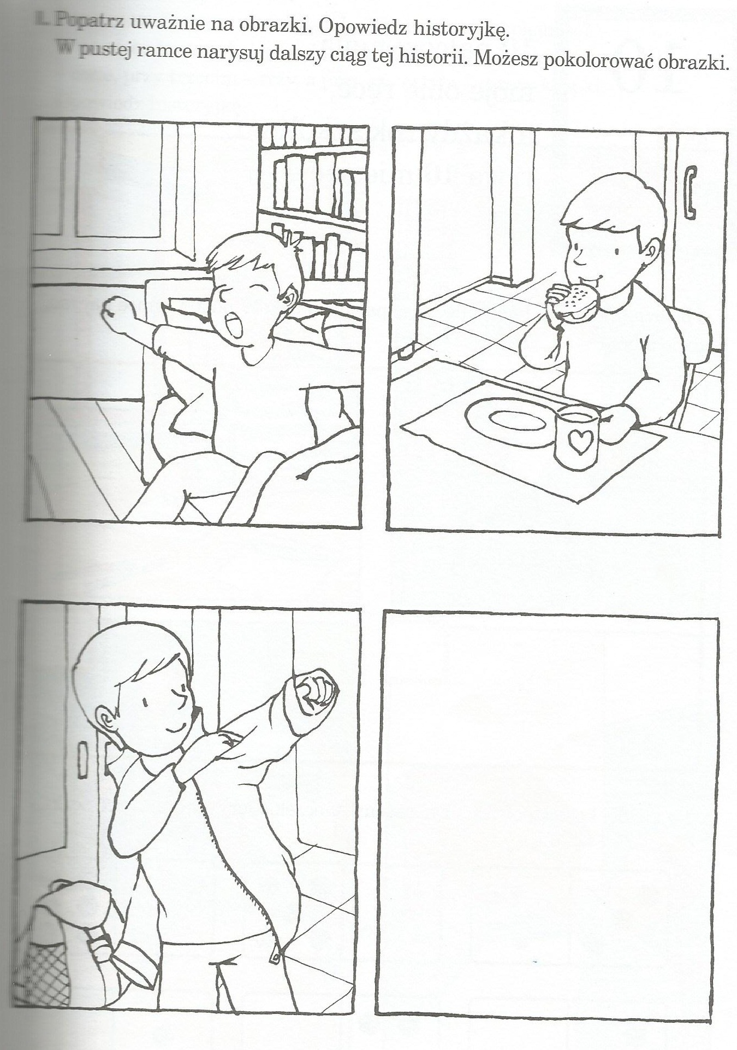
Załącznik do zadania nr 3

Temat: Ekologiczny świat (od 20.04.- 24.04.20r.)
Zadanie 1. „Przedstawienie”- wiersz M. Strzałkowskiej
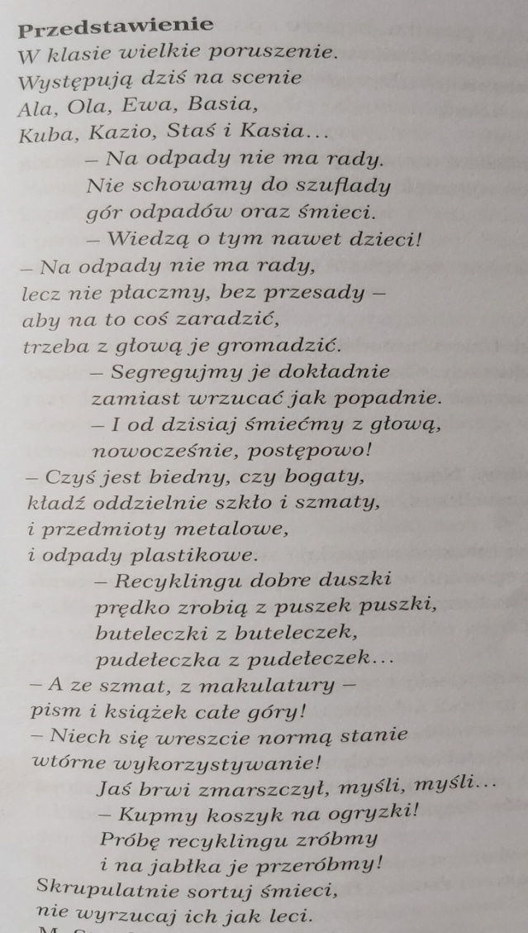
- Po wysłuchaniu rodzic omawia z dzieckiem treść wiersza. Przykładowe pytania: „Jakie imiona miały dzieci występujące w „Przedstawieniu”?”, „Jakie rady przekazały dzieci?”, „Dlaczego trzeba segregować odpady?”

Zadanie 2. „Kocham świat”- nauka piosenki.
Link do piosenki: https://www.youtube.com/watch?v=9H5WrS3o9Ac

1. Pojedziemy dziś do lasu,
zaśpiewamy kwiatom, drzewom,
że kochamy je nad życie,
nie zabraknie im niczego!
Ref. Bo choć mamy mało lat,
kochamy tak bardzo świat
i jeśli ma pięknie być,
to musimy o to dbać,
to musimy o to dbać,
to musimy dobrzy być!
2. Posprzątamy dookoła,
pozbieramy wszystkie śmieci,
posadzimy więcej drzewek,
niech im słońce mocno świeci.
Ref. Bo choć mamy mało lat...

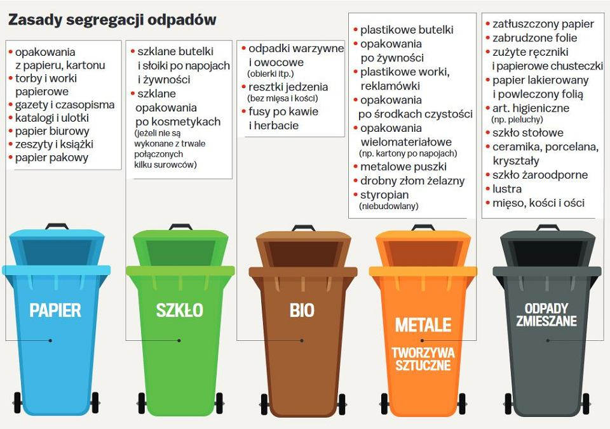
Zadanie 3. „Spotkanie z Ekoludkiem”- pokaz segregowania odpadów. Rodzic przedstawia dziecku gościa, który ich odwiedził - Ekoludka (może to być sylweta, pacynka). W jego dużym worku znajdują się nieposegregowane śmieci. Ekoludek zaprasza dziecko do segregowania, wskazując worki oznaczone sylwetami pojemników do segregacji.

„Rady na odpady” bajka edukacyjna https://www.youtube.com/watch?v=0WS8vo0iD2k

Zadanie 4.„Ekogra”- konstruowanie i rozgrywanie gry ściganki. W grze uczestniczy 2-4 zawodników. Na arkuszu szarego papieru dzieci wyznaczają trasę, rozpoczynając od napisu START, a kończąc na napisie META. Rysują odręcznie koła tworzące trasę gry oraz pojemniki do segregacji na plastik, szkło, papier. Wybierają i oznaczają grubą obwódką pola, na których umieszczają karteczki z rysunkami butelek plastikowych, szklanych słoików, papieru. Dzieci rzucają kostką i odliczają liczbę pól na planszy zgodnie z liczbą wyrzuconych oczek na kostce. Gracz, który zatrzyma się na polu z karteczką, musi zabrać odpady (karteczki) i przykleić przy odpowiednim pojemniku. Za każdy prawidłowo posegregowany odpad dzieci otrzymują punkt. Wygrywa zawodnik, który posegreguje najwięcej odpadów. Miłej zabawy!

Zadanie 5. „Nasza planeta- Ziemia”- słuchanie wiersza.

Nasza Ziemia to piękna kraina,
na niej skały, lądy i morza.
Wiele różnych przedziwnych zjawisk
i tajemnic w sobie chowa.
Zatem dbajmy wszyscy o Ziemię,
niech oazą dla nas będzie.
Niech jej człowiek nie zaśmieca,
spokój niech panuje wszędzie.
Brudna woda, nieczyste powietrze,
precz spaliny, liczne odpady.
Więcej tego, nikt z nas już nie chce
nowe trzeba ustalić zasady.
Wszystkie żale ludziom ogłaszaj,
niechaj ciągle o ciebie dbają.
Ziemio niechaj cię mieszkańcy
wciąż z odpadów oczyszczają.
- Po wysłuchaniu rodzic omawia z dzieckiem treść wiersza.
Zagadki:
Kropelki wody
na głowy padają.
Wszyscy przed nimi
Pod dach uciekają. (deszcz)
Rośnie w lesie lub przy drodze,
ma koronę oraz pień.
Mogą na nim mieszkać ptaki,
ludziom daje miły cień. (drzewo)
Kolorowe i pachnące,
zakwitają wiosną.
Można spotkać je na łące,
w parku i w ogródku rosną. (kwiaty)
Służy do picia, służy do mycia.
Bez niej na ziemi, nie byłoby życia. (woda)

Co to za okrągła planeta,
na której bez wody,
tlenu i słońca
nie byłoby życia. (Ziemia)

Zadanie 6. „Wykorzystujemy odpady”- ćwiczenia gimnastyczne.
Ćwiczenia z puszkami po napojach:
- czworakowanie z popychaniem przed sobą puszki- ćwiczenia dużych grup mięśniowych. Dziecko pokonuje wyznaczoną przez rodzica trasę na czworaka, popychając przed sobą puszkę raz jedną, raz drugą ręką.
- Przekładanie puszki stopami- ćwiczenie mięsni brzucha i stóp. Dziecko siedząc w siadzie ugiętym, chwyta stopami stojącą przed nim puszkę, obraca ją i stawia ponownie.
Ćwiczenia z papierem:
- Ślizg z dmuchaniem rolki po papierze toaletowym- ćwiczenie oddechowe. Dziecko w leżeniu przodem na kocyku wykonuje ślizg po wyznaczonej przez rodzica trasie, dmuchając na leżącą przed sobą rolkę po papierze toaletowym.
- Rzucanie papierowymi kulkami do celu- ćwiczenie obręczy barkowej. Dziecko robi z gazety kulkę i rzuca do wskazanego przez rodzica celu. Ćwiczenie wykonuje na zmianę raz prawą ręką, raz lewą.
Ćwiczenia z butelkami po napojach:
Rodzic z obciążonych piaskiem butelek po napojach ustawia slalom.
- Przeczołgiwanie się slalomem między butelkami. Ćwiczenie dużych grup mięśniowych Dziecko przeczołguje się między ustawionymi butelkami, starając się nie przewrócić żadnej z nich.
- Marsz między butelkami- ćwiczenie stóp. Dziecko trzymając palcami stóp nakrętkę od butelki, maszeruje slalomem między butelkami, starając się nie zgubić nakrętki. Ćwiczenie wykonujemy dwa razy, trzymając nakrętkę raz prawą, raz lewą stopą.

- „Zabawa w chowanego” – tej zabawy nikomu nie trzeba rekomendować. Dzieci ją uwielbiają. Jeśli macie w domu więcej miejsca i dużo zakamarków, zabawa w chowanego będzie super pomysłem.

Zadanie 7. „Recyklingowa orkiestra” Rodzic proponuje dziecku wygrywanie rytmów na instrumentach, które będą z plastikowych pojemników, papieru i puszek. Rozwijanie poczucia rytmu.
Zadanie 8. Kształtowanie u dzieci zdolności do wysiłku intelektualnego w sytuacjach pełnych napięć. Można uzyskać taki efekt ucząc dziecko konstruowania gier. Należy więc: przybliżyć dziecku sens gry planszowej tak, aby same potrafiły podobną grę ułożyć- nadaje się do tego prościutka gra „Wąż”.

Przykłady:

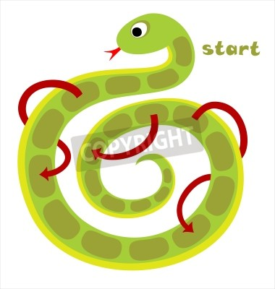
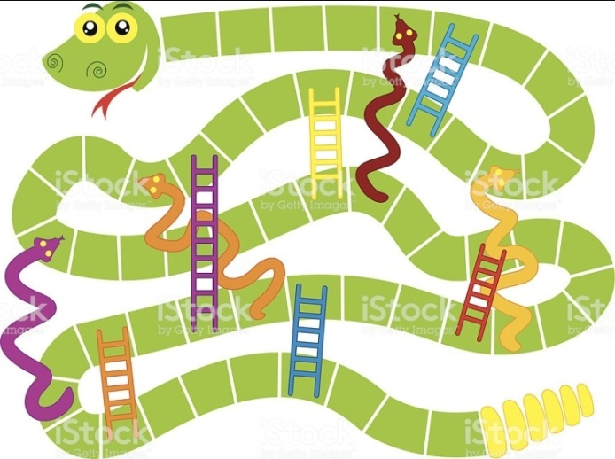

Zadanie 9. „Sport to zdrowie”- ćwiczenia gimnastyczne.
- „Piłka nożna”- ćwiczenie koordynacji wzrokowo- ruchowej i precyzji ruchów. Rodzic rozstawia pachołki w odległości ok.1m jeden od drugiego a na końcu ustawia bramki. Dziecko prowadzi stopą piłkę między przeszkodami, jakby „kiwał” przeciwnika, a następnie (pokonawszy całą trasę) kopie piłkę do bramki.

- „Zabawa z piłką”- dziecko w pozycji na czworakach uderza piłkę czołem i stara się nią trafić do bramki (można ją wyznaczyć za pomocą kręgli, klocków itd.). Rodzic liczy, ile bramek zdobędzie dziecko.

- „Marsz na czworaka”- ćwiczenie z elementem czworakowania. Dzieci chodzą na czworaka w rytm dowolnej muzyki. Gdy muzyka cichnie- prostują się, wznoszą się na palcach, ręce unoszą wysoko.

- „Zimno, ciepło, gorąco” - chyba znana wszystkim, a może nieco zapomniana zabawa, w której jedna osoba chowa jakiś nieduży przedmiot (może to być maskotka, autko, piłeczka), pozostałe osoby muszą go odnaleźć. Ten kto schował "skarb" daje wskazówki, stopniując słowa - zimno, ciepło, informując poszukiwaczy, czy są blisko (ciepło, cieplej, gorąco), czy daleko (zimno, mróz). Ten kto odnajdzie skarb chowa go i zabawa zaczyna się odnowa.

Zadanie 10. „Planeta- Ziemia” praca plastyczna. Rozprowadzanie plasteliny za pomocą palców na rysunku Ziemi. Rozwijanie sprawności manualnej.

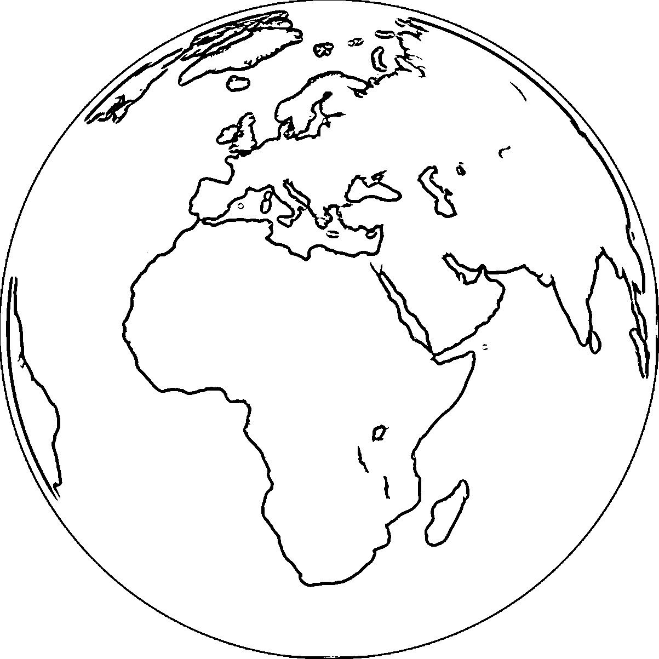
Załącznik do zadania 10.

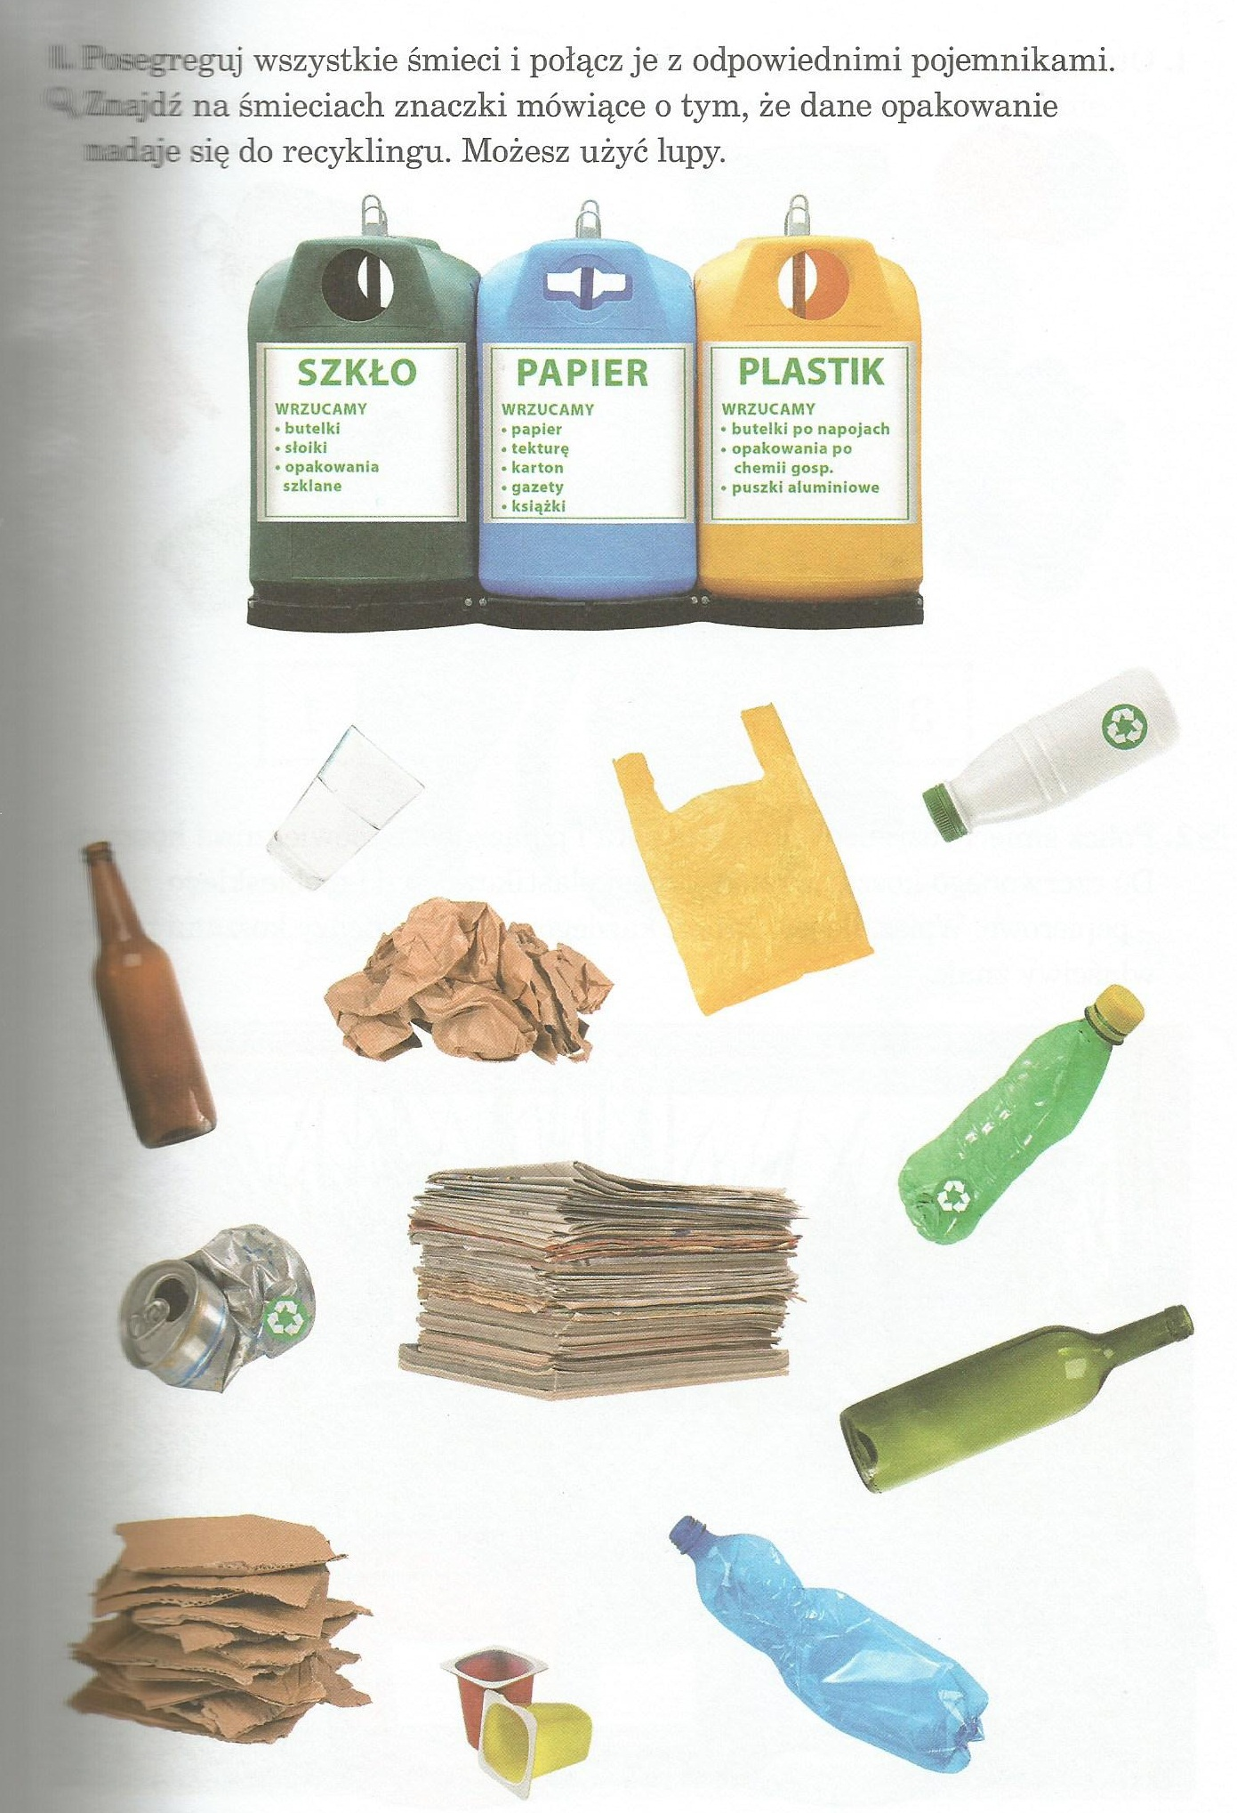
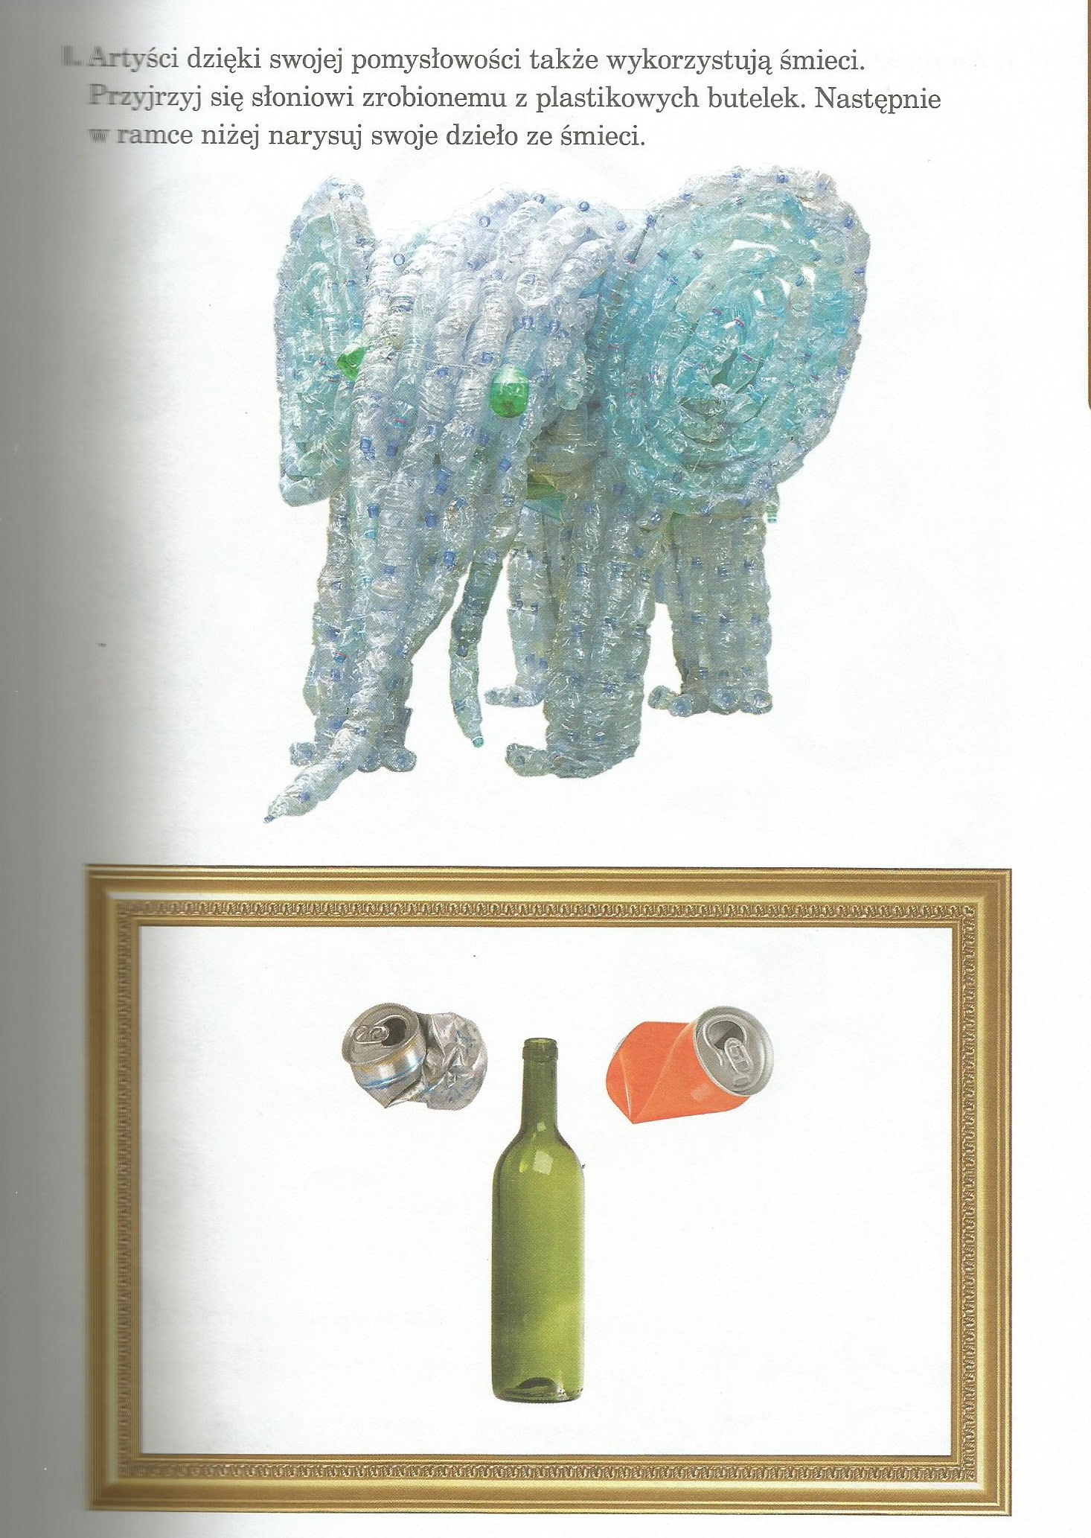

Zadania dla dzieci z zakresu pomocy psychologiczno- pedagogicznej
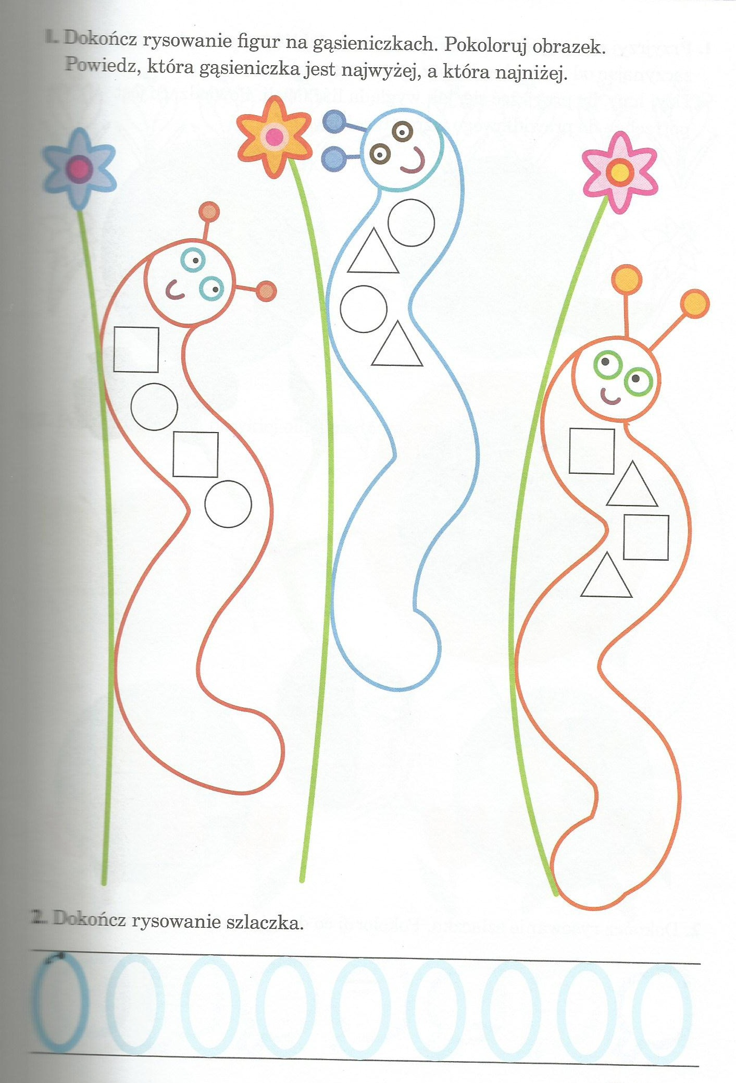
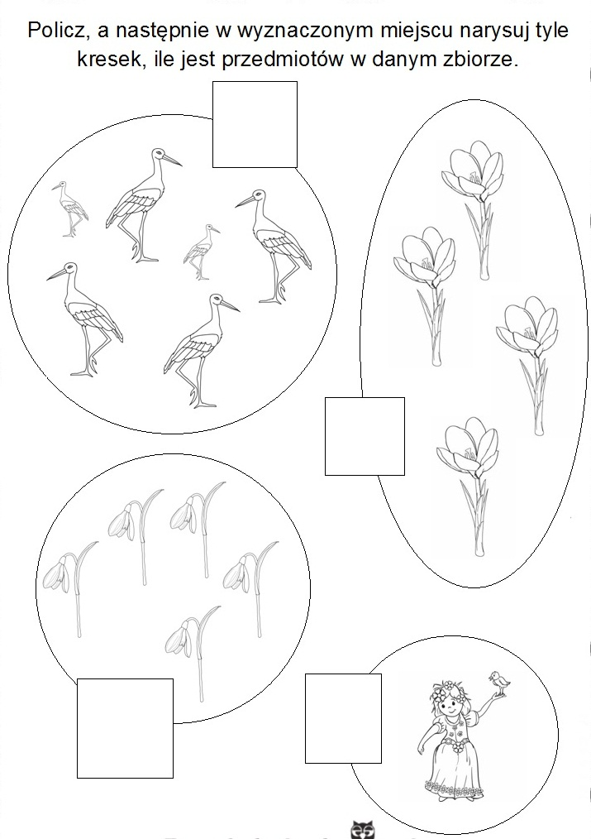

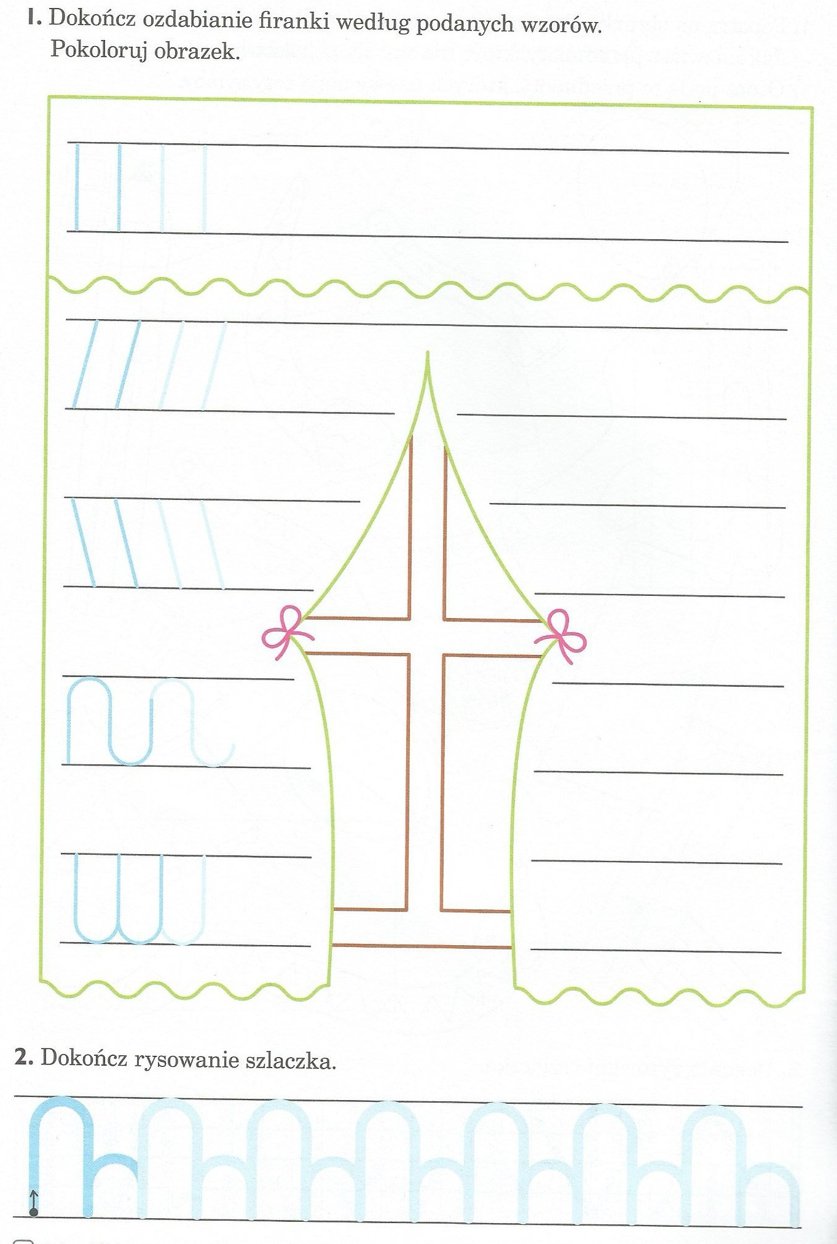
Miłej pracy! Przesyłam buziaki dla moich żabek

Opracowała:
Olga Deluga

